|  |  |  |
| --- | --- | --- |
|  | **Мультимедійний клас , який включає в себе:** |  |
| **№** | **Складові завдання** | **Орієнтовна вартість, грн** |
| 1 | Інтерактивна дошка - 1шт | 24 999 грн |
| 2 | Лазерна указка 1 шт. | 200 грн |
| 3 | Мультимедійний проектор - 1шт | 24 499 грн |
| 4 | Керуючий комп'ютер в комплекті з монітором та графічним планшетом для педагога (РОБОЧА СТАНЦІЯ):  (комп'ютер 9000 грн. + монітор 7490 грн. + графічний планшет 6000 грн.)  - 1шт | 22 490 грн |
| 5 | Персональні комп’ютери для учнів (1 = 9000 грн.) - 8 шт | 72 000 грн |
| 6 | Графічні планшети [Wacom Intuos Art Blue PT M (CTH-690AB-N) (1= 6000 грн)](https://comfy.ua/graficheskij-planshet-wacom-intuos-art-blue-pt-m-cth-690ab-n.html) – 8 шт. | 48 000 грн |
| 7 | Монітор Dell U2414H (1= 7тис. 490 грн)- 8 шт | 59 920 грн |
| 8 | Багатофункціональний пристрій формату А4 (лазерний принтер 3 в 1) - 1шт | 11 997 грн |
| 9 | Комплект: клавіатура+мишаUSB ( 1= 799 грн.) - 9шт | 7 191 грн |
| 10 | Мережевий фільтр на 5 розеток ( 1= 128 грн.) - 9 шт | 1 152 грн |
| 11 | Акустична система (колонки до компьютера) (1шт = 429грн.) – 9 шт | 3 860 грн |
| 12 | Обладнання для стельового ( настінного ) монтажу проектора :  - Кронштейн для проектора 1 шт. | 999 грн |
| 13 | Відео кабель для підключення комп'ютера викладача до проектора-кмп 1шт. | 500 грн |
| 14 | Мережеве обладнання для організації локальної комп'ютерної мережі в класі  - Мережевий комутатор на 16 портів-  - Кабель UTP cat 5e  - коннектори , розетки , пасивне-кмт 1 шт | 3 845 грн |
| 15 | Комп’ютерні столи:для учнів – 8 шт (1=1100рн)  Для вчителя –1 шт (1=1647грн)  Стільці комп’ютерні: для учнів – 8шт (1=850грн)  для вчителя:1шт(1=1100грн) | 18 347 грн |
| **20.** | **РАЗОМ:** | **299 999 грн** |

**Характеристики необхідного обладнання:**

* **Проектор BenQ MU641 (9H.Jhh77.13E)** – 4000 ANSI люмен / 1920 x 1080‎ / 3.7 кг; підтримує роздільну здатність від VGA (640 x 480) до WUXGA_RB (1920 x 1200); рівень контрасту 10000:1; категорія професійний; діагональ екрану, м (мін - макс) 0.762 - 7.62 Підтримує стандарти: NTSC, PAL, SECAM‎.

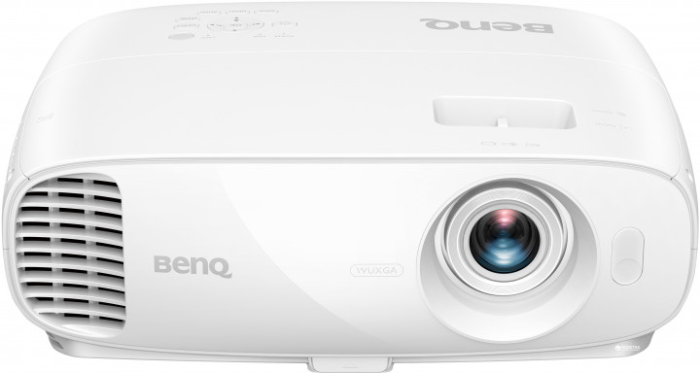

* **Професійна робоча станція (Workstation)** на базі процесорів Intel Xeon S1366, 8 лог. ядер з частотою від 2,8 ГГц. Робоча станція це – потужний комп’ютер для професійного використання в серйозних 2D/3D програмах. На цій робочій станції можна комфортно працювати в Photoshop, 3DsMAX, Cinema 4D, Lightwave, AutoCAD, ArchiCAD та інших проф. програмах.Процесор - Intel Xeon w3530 (аналог Core i7-930) 8 лог. ядер по 2,8-3,06 ГГц на кожне ядро; пам’ять - DDR3 8GB; материнська плата -, Lenovo, Dell S1366 x58 чипсет; жорсткий диск - 500 GB Sata, в корпусі є місце для другого жорсткого диску, підтримка технологій RAID; відеокарта - NVIDIA Quadro 600 1GB. Професійна відео карта, оптимізована під роботу з 3D Studio MAX, Cinema 4D, Lightwave, MainConcept Encoder, Pinnacle Studio, Flask Mpeg та з іншими проф. програмами.

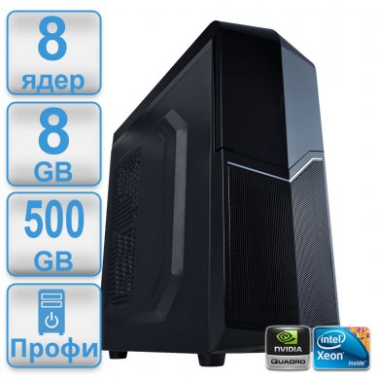

* **Графічний планшет** Wacom Intuos Art Blue PT M (CTH-690AB-N). Тип робочої поверхні області Multi-Touch; активна область 216 х 135 мм; розширення 2540 lpi; кількість кнопок планшету 4; Швидкість зчитування 133 імпульси в секунду; Комплектація: планшет, перо, змінні наконечники для пера, документація.

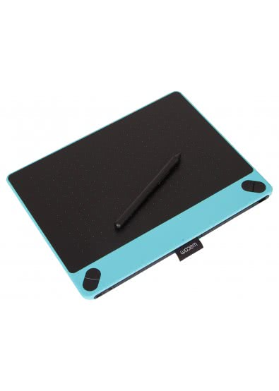

* **Колонки** Logitech S-120 2.0 Black (980-000010). Формат акустики 2.0

Інтерфейси 3.5 мм (Mini-Jack); діапазон частот 50 Гц - 20 кГц

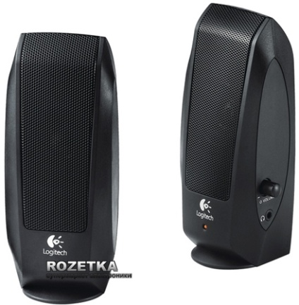

* **ЖК монітор** Dell U2414H (860-BBCW). Розширення: 1920х1080; час реакції, мс: мс — показник позначає швидкість, з котрою відкриваються та закриваються ЖК(пікселі) 8; тип системи підсвітки: WLED; Максимальна яскравість, cd/m²: 250; Контрастність: 1000:1 (20000000:1). 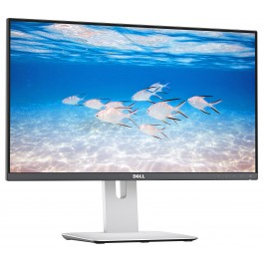
* **Клавіатура + мишка** безпровідна A4tech 6100 F (GK-8A+G9-500F).

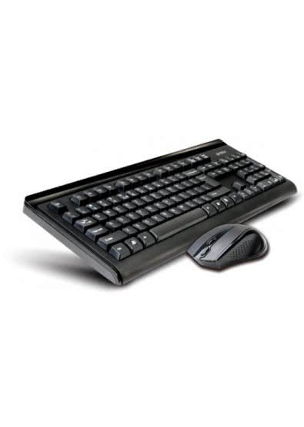

* **Лазерна указка** 2x3 WL001 N.

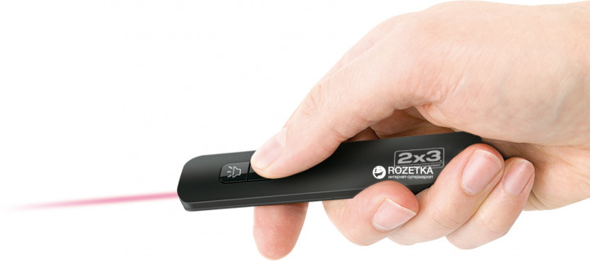

* **Кронштейн для проектора** Walfix PB-15W.

